PROTOTYPE PEMBANGKIT LISTRIK TENAGA OMBAK DAN MONITORING SUMBER TENAGA SEBAGAI LAMPU PENERANGAN BERBASIS IOT

Chanif Nasrudin¹, Hartono², Fiqqih Faizah³
^{1,2,3)}Politeknik Penerbangan Surabaya,Jl. Jemur Andayani I/73, Surabaya 60236
Email: chanifnasrudin22@gmail.com

ABSTRAK
Energi terbarukan adalah sebuah sumber energi yang dapat digunakan dan dapat akan terbarui secara terus menerus Dengan adanya pembangkit listrik energi baru terbarukan maka akan menjadi salah satu solusi untuk tersedianya energi listrik sehari-hari. Sebagai negara meritim terbesar didunia, Indonesia dapat memanfaatkan arus laut sebagai pembangkit listrik energi terbarukan. Pembuatan prototype pembangkit listrik tenaga gelombang akan menjadikan sebuah media pembelajaran terutama tentang pembangkit listrik. Serta penerapan monitoring berbasis IOT akan mempermudah pemantauan arus dan tegangan secara langsung maupun dari jarak jauh. Setelah dilakukan pengujian membuktikan generator DC dapat menghasilkan tenaga listrik yang nantinya akan disimpan kedalam baterai. Proses monitoring arus dan tegangan akan mempermudah jika dilakukan pemantauan. Sehingga kegiatan akan berjalan lebih efisien.
Kata kunci : Prototype, Pembangkit Listrik, Ombak, monitoring, IOT

Abstract
Renewable energy is an energy source that comes from nature that can be used freely, continuously, and unlimitedly. With the existence of new renewable energy power plants, it will be one solution for the availability of daily electrical energy. As the largest service country in the world, Indonesia can take advantage of ocean currents as a renewable energy power plant. Making a prototype of a wave power plant will become a learning medium, especially about power plants. And the implementation of IoT-based monitoring will monitor current and voltage directly or remotely. After testing to prove the DC generator can produce electric power which will later be stored in the battery. The process of monitoring the current and voltage will make it easier if monitor is carried out. So that activities run more efficiently.
Keywords: Prototype, Power Plant, Waves, monitoring, IOT

PENDAHULUAN
Saat ini energi listrik adalah komponen penting dalam kehidupan. Segala peralatan yang membantu kita dalam kegiatan sehari-hari kebanyakan memanfaatkan energi listrik sebagai sumbernya. Seperti televisi, lampu, kipas angin, dll.

Seiring dengan perkembangan waktu, penggunaan energi yang digunakan semakin meningkat. Selama ini kebutuhan energi yang digunakan menggunakan energi yang tidak terbarukan seperti minyak bumi dan batu bara. Namun penggunaan bahan bakar dengan energi yang tidak terbarukan akan menyebabkan semakin menipisnya cadangan energi yang tidak terbarukan, mengingat cadangan energi ini yang memerlukan jutaan tahun untuk proses produksinya. Sehingga penggunaan energi yang terbarukan tidak cocok untuk dilakukan dalam jangka panjang. Terlebih lagi dengan efek samping yang terjadi kepada lingkungan sekitar yang merugikan seperti, efek rumah kaca dan pemanasan global yang disebabkan oleh hasil dari pembakaran.

Energi terbarukan adalah energi alam yang dapat diperbarui secara terus menerus dan tidak akan habis untuk jangka waktu panjang. Seehingga energi terbarukan dapat menjadi solusi untuk pengganti energi tidak terbarukan.

Indonesia merupakan negara maritim terbesar di dunia. Dengan begitu, energi laut dapat dimanfaatkan sebagai energi terbarukan. Salah satunya dengan memanfaatkannya untuk menghasilkan energi yang nantinya dapat digunakan untuk kebutuhan sehari-hari. Salah satu energi yang tersedia adalah arus laut.
Pembangkit listrik dengan menggunakan energi dari ombak laut adalah salah satu solusi. Mengingat juga pembangkit listrik yang digunakan tidak merusak ekosistem.

Monitoring arus dan tegangan keluaran yang dihasilkan juga sangat penting untuk menjaga agar alat tetap bekerja secara optimal. Sehingga untuk mempermudah, proses monitoring perlu dilakukan dari jarak jauh. Dimana kita dapat memanfaatkan perkembangan internet di era modern sekarang ini, sehingga proses monitoring dapat dilakukan secara efisien.

Dengan adanya permasalahan diatas maka pada penelitian ini akan mengangkat judul “ PROTOTYPE PEMBANGKIT LISTRIK TENAGA OMBAK DAN MONITORING SUMBER TENAGA SEBAGAI LAMPU PENERANGAN BERBASIS IOT ”. Dengan adanya alat ini, penulis mengharapkan dapat digunakan untuk proses pembelajaran dan dapat dimanfaatkan dimasyarakat.
TEORI SINGKAT
- Turbin Savonius
Turbin Savonius adalah salah satu jenis turbin poros vertical. Turbin ini memiliki banyak keuntungan jika dibandingkan jenis turbin lain. Kontruksi sudu yang sederhana, biaya pembuatan murah, tidak dipengaruhi orientasi arah, generator dapat ditempatkan sesuai kebutuhan adalah beberapa keuntungan menggunakan turbin ini. Turbin ini biasanya terdiri dari dua atau tiga buah sudu.
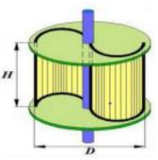
Gambar 1. Turbin Savonius

- Generator DC
Generator DC adalah perangkat elektromekanis dinamis yang mengubah energi mekanik menjadi energi listrik. Seperti namanya, generator ini menghasilkan arus searah atau direct current. Umumnya generator DC dibangun menggunakan magnet dengan empat kutub rotor, regulator tegangan digital untuk proteksi beban lebih, eksitasi starter, penyearah, bantalan, rumah atau sasis generator, dan komponen rotor.
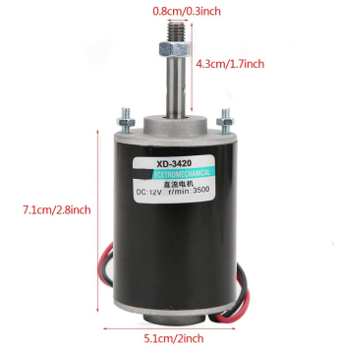
Gambar 2. Generator DC

Sebuah generator DC terdiri dari dua bagian: stator, yang merupakan bagian stasioner dari mesin DC, dan rotor, yang merupakan bagian berputar dari mesin DC. Bagian-bagian stator terdiri dari rangka motor, belitan stator, sikat arang, bantalan dan kontak terminal. Rotor terdiri dari komutator, belitan rotor, kipas rotor dan poros rotor.
- Modul Charger
Modul Charger adalah komponen yang berfungsi untuk menstabilkan tegangan menuju baterai sekaligus melakukan boost converter atai menaikkan tegangan. Sehingga baterai dapat terisi dengan tegangan yang diinginkan. Sehingga baterai dapat terisi dengan tegangan yang diignginkan. Komponen ini membantu untuk mengisi baterai karena tegangan yang dihasilkan generator yang tidak terlalu besar Modul ini akan bekerja ketika baterai keadaan kosong dan akan otomatis terputus ketika baterai terisi penuh. Untuk mencegah baterai dari overload.
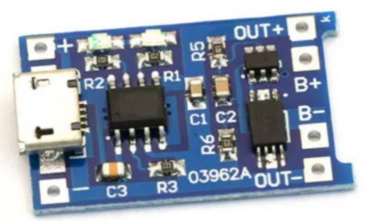
Gambar 3. Modul Charger

- Buck Converter
Konverter buck adalah komponen konverter DC-DC step-down (penurunan tegangan). Komponen ini dapat menghasilkan tegangan keluaran yang lebih rendah dari tegangan masukan.
Cara kerja komponen ini adalah dengan menggunakan saklar ON dan OFF. Juga disebut modulasi lebar pulsa (PWM). Duty cycle bekerja untuk mengatur kecepatan pengoperasian saklar.

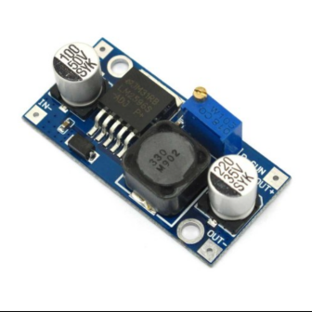
Gambar 4. Buck Converter

- Accu 6 VDC
Akumulator (baterai) adalah komponen yang menyimpan listrik menggunakan energi kimia. Contoh baterai adalah baterai dan kapasitor. Secara umum, di Indonesia istilah akumulator (aki atau accu) diartikan sebagai “baterai” kendaraan. Dalam bahasa Inggris kata dapat merujuk ke baterai, kapasitor
Ketika baterai disetrum (recharge), cairan elektrolit bereaksi dengan bahan pada pelat, mengubah permukaan menjadi timbal sulfat. Ada reaksi saat menggunakan Accu (discharge) Sebaliknya adalah benar. Artinya, timbal sulfat mengembalikan ke bentuk aslinya: timbal- oksida dan timbal.
Dari segi perawatan, baterai dibagi menjadi 2 jenis, yaitu jenis aki kering (bebas perawatan) dan tipe aki basah. Aki basah (Lead Acid) baterai adalah sebuah penghasil daya listrik yang memanfaatkan reaksi kimia timbal dan asam sulfat untuk menyimpannya.
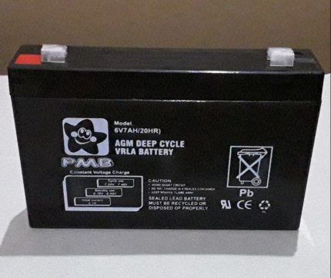
Gambar 5. Aki 6 V

- NodeMCU ESP32
NodeMCU ESP32 merupakan penerus dari mikrokontroler ESP8266. Modul wifi sudah tertanam dalam chip pada mikrokontroler ini, sehingga komponen ini sudah dapat digunakan untuk sistem aplikasi Internet of Things. Perlu diperhatikan suplay listrik untuk mikrokontroler ini tidak boleh lebih dari 5 V, dikarenakan komponen ini bekerja pada tegangan 5 V dan jika tegangan lebih dari itu akan mengakibatkan rusaknya pada komponen.

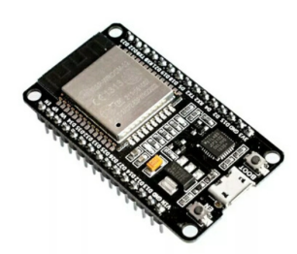
Gambar 6. NodeMCU ESP32
- Sensor INA 219
Sensor INA 219 adalah sensor yang berfungsi untuk membaca arus dan tegangan DC. Sensor ini mampu mengukur tegangan sekitar 26 VDC dan arus sekitar 3 Ampere.

Sensor ini juga bisa menghitung daya dengan memanfaatkan hukum ohm, dengan daya maksimal yang dapat diukur adalah 75 watt
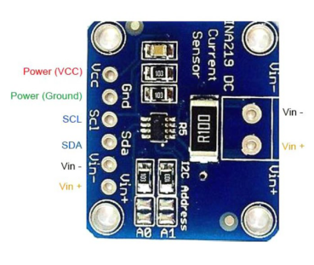
Gambar 7. Sensor INA219

- Blynk
Blynk adalah aplikasi yang dapat digunakan di OS iOS dan Android untuk mengontrol mikrokontroler seperti Arduino, NodeMCU, Rasberry Pi. Aplikasi ini dapat mengontrol perangkat keras, menampilkan data sensor, dan lainnya.
Blynk memiliki tiga komponen utama: Server, Aplikasi, dan Perpustakaan. Blynk tidak terkait dengan beberapa jenis mikrokontroler.

Gambar 8. Blynk
METODE PENELITIAN
Suatu penelitian memerlukan suatu pedoman metode yang manjadi panduan dasar dalam melakukan penelitian. Penulis menggunakan metode observasi dan studi literatur.

Pada penelitian ini penulis berencana merancang prototype pembangkit listrik tenaga gelombang dengan mengikutiperkembangan teknologi, yaitu dengan menambahkan kontrol dan monitoring sumber tenaga yang dihasilkan sebagai lampu penerangan menggunakan aplikasi Blynk. Rancangan ini akan dibuat dalam bentuk prototipe sebagai alat peraga sebelum dapat diterapkan secara langsung di lapangan.

- Desain alat
Prototype pembangkit listrik tenaga ombak dan monitoring sebagai sumber tenaga lampu penerangan berbasis iot ini menggunakan ombak untuk memutar Turbin sebagai penghasil gerak kinetik yang akan di konversi menjadi energi listrik menggunakan Generator DC dan akan diteruskan ke Buck Boost Converter sebagai penstabil tegangan dan Modul Charger untuk memilah antara proses charging dan discharge pada baterai. Sensor INA 219 akan membaca besaran arus dan tegangan yang akan ditampilkan di LCD secara lokal dan ditampilkan pada aplikasi Blynk .
Gambar 9. Blok Diagram
Alat ini menggunakan NodeMCU ESP32 sebagai mikrokontroler. ESP32 adalah sebuah alat yang berfungsi sebagai komponen utama atau otak dari desain untuk menerima, memproses dan mengontrol, serta untuk memonitor keluaran tegangan dan arus yang dihasilkan oleh generator. Listrik yang tersimpan di baterai digunakan untuk penerangan dan lampu itu sendiri dapat dikontrol melalui aplikasi Blynk.
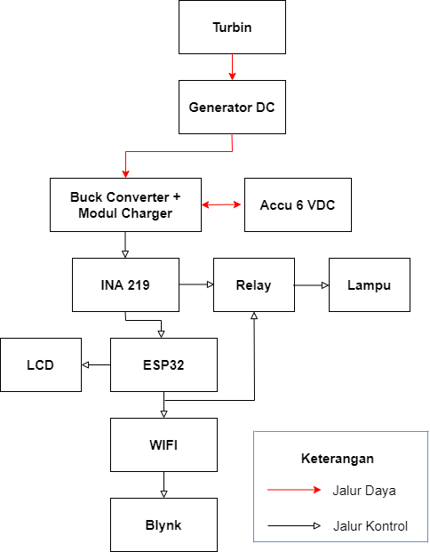
- Cara Kerja
Turbin yang terkena ombak atau arus laut akan berputar dan akan menggerakkan generator . Sehingga generator mengubah dari energi gerak menjadi energi listrik. Lastrik nantinya akan digunakan untuk menyalakan lampu penerangan.
Arus dan tegangan listrik yang dihasilkan akan akan dibaca oleh sensor INA219 yang berfungsi untuk mendeteksi tegangan dan arus. Lalu data yang terbaca akan dikirimkan ke mikrokontroler NodeMCU ESP32 yang nantinya data akan ditampilkan ke LCD dan di aplikasi Blynk.

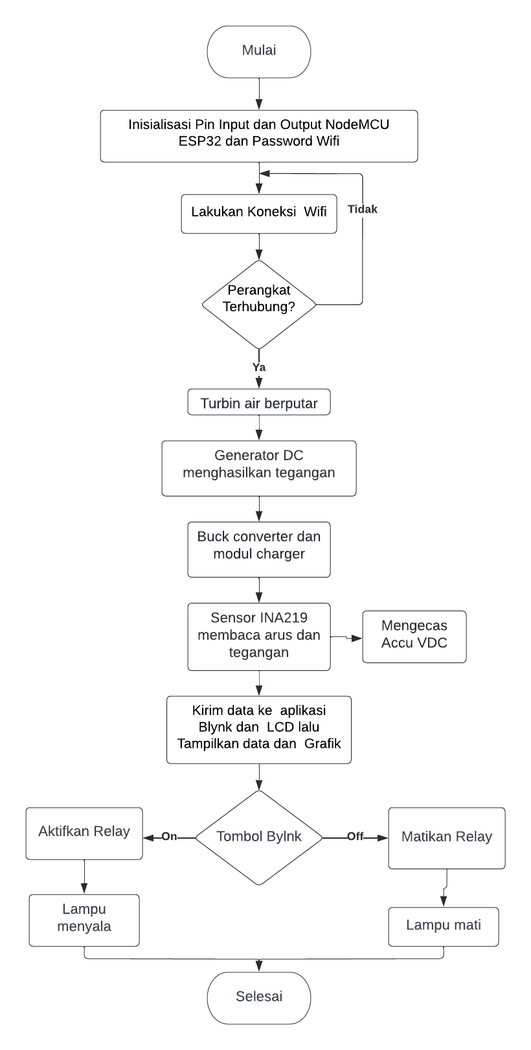
Gambar 10. Flow Chard

HASIL PENELITIAN
Berikut akan dijelaskan mengenai data hasil pengujian pada beberapa komponen maupun pengujian sistem yang telah terintegrasi secara keseluruhan terkait dengan yang disebut diatas serta pembahasan dari hasil pengujian tersebut.
- Pengujian Turbin dan Generator DC
Turbin air mengubah energi potensial air menjadi energi mekanik. Energi mekanik yang dihasilkan kemudian diubah menjadi energi listrik DC oleh generator
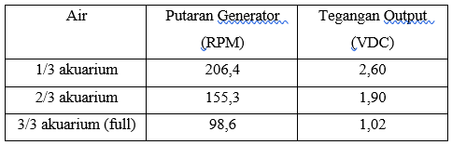
Pengujian generator DC bertujuan untuk mengetahui berapa tegangan yan dihasilkan jika putaran berbeda.
Tabel 1. Pengujian Turbin dan Generator

Analisis Dari hasil pengujian disimpulkan bahwa buck converter bekerja dengan baik. Hal ini dibuktikan dengan tegangan output yang keluar dari pin vin sebesar 5 Vdc. Selain itu, lampu indikator LED yang diterangi oleh konverter buck menunjukkan bahwa mikrokontroler berfungsi dengan baik.

- Pengujuan Buck Converter
Konverter buck adalah jenis konverter DC-DC step-down atau step-down. Komponen ini dapat menghasilkan nilai tegangan keluaran yang lebih kecil atau sama dengan tegangan masukan.
Pengujian pada komponen ini bertujuan untuk mengetahui output buck boost converter apakah sudah sesuai dengan yang diharapkan
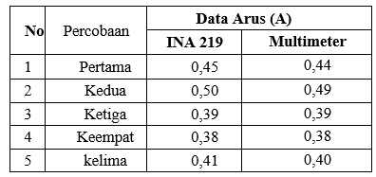
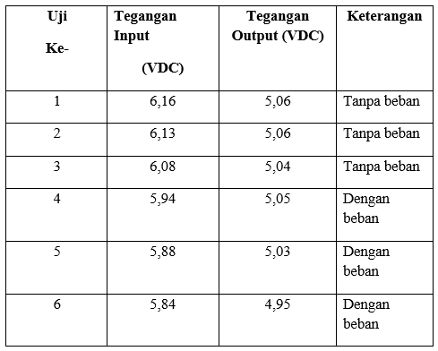
Tabel 2. Pengujian Buck Converter

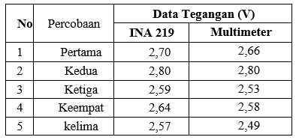

Analisis Dari hasil pengujian disimpulkan bahwa buck converter bekerja dengan baik. Hal ini dibuktikan dengan tegangan output yang keluar dari pin vin sebesar 5 Vdc. Selain itu, lampu indikator LED yang diterangi oleh konverter buck menunjukkan bahwa mikrokontroler berfungsi dengan baik.

- Pengujian INA 219
Sensor INA 219 adalah sensor yang berfungsi untuk membaca arus dan tegangan DC. Sensor ini mampu mengukur tegangan sampai 26 VDC dan arus 3,2 Ampere.

Pengujian pada sensor INA 219 akan membandingkan arus dan tegangan yang dibaca oleh sensor dengan hasil yang dicek dengan multimeter.
Tabel 3. Pengujian Tegangan
Tabel 4. Pengujian Arus
Dari pengujian diatas dapat disimpulkan bahwa sensor berfungsi dengan baik, terbukti dengan pembacaan dari multimeter yang tidak jauh berbeda dan bahkan ada yang nilainya sama. Dengan demikian data yang ditampilkan akan lebih akurat.

SIMPULAN
Berdasarkan hasil pengujian setiap komponen, ada beberapa poin kesimpulan yang akan dijelaskan sebagai berikut :
- Generator DC dapat menghasilkan tegangan listrik walaupun tidak terlalu besar namun dapat mengisi baterai dengan bantuan modul charger. Tegangan yang disimpan dalam baterai nantinya bisa dugunakan untuk menyalakan lampu.
- Sensor INA 219 dapat arus dan tegangan dengan baik, sehingga dapat dengan mudah mengetahui besaran arus dan tegangan yang dihasilkan. Proses monitoring dapat dilakukan secara langsung menggunakan LCD ataupun dari jarak jauh menggunakan aplikasi Blynk.
Komponen Buck Converter dapat menurunkan tegangan menjadi 5 VDC untuk penggunakan mikrokontroller dan komponen lainnya. Sehingga komponen tidak terbakar karena tegangan yang terlalu tinggi.

DAFTAR PUSTAKA

- Dahuri,H.Rokhmin,dkk.1996.Pengelolaa n Sumber Daya Wilayah Pesisir dan Lautan, cetakan 1.Pradnya Paramita.Jakarta
- http://energi.infogue.com/pemanfaatan_ energi_ombak_sebagai_pembangk it_tenaga_listrik Iftitah Nafika Penulis adalah mahasiswa jurusan biologi FMIPA Universitas Negeri Malang (UM)March 20, 2008 at 10:37 am.
- http://www.pengertianahli.com/2014/04/pengertian-generator-apa-itugenerator.htm
- Karyanto, E (2000). Panduan Reparasi mesin Diesel. Penerbit Pedoman Ilmu Jaya Jakarta.
- M. M Dandekar dan K. N Sharma Penerjemah, D. Bambang Setyadi, sutanto. Pembangkit Listrik Tenaga Air,1991.Cet 1.-,Jakarta: Penerbit Universitas Indonesia (UI-Press).
- Rachman, Mu’ammar Rachman.2018.” Rancang Bangun Konverter Buck Boost Dengan Sistem Monitoring Berbasis Labview”.Yogyakarta: Universitas Islam Indonesia Yogyakarta.
- Rahmatulloh, Alex, 2013, “Studi Perancangan Sistem Konversi Energi Gelombang Laut Tipe OWC di Daerah Bandealit Jember”, Penelitian, Jurusan Teknik Sistem Perkapalan-FTK, Institut Sepuluh Nopember, Surabaya
Umurani.K & Muharnif. M.(2019). Pengaruh Diameter Lubang Pembangkit Vorteks WingletMelengkung Terhadap Unjuk Kerja Apk Tipe Kompak Studi Eksperimental. Vol. 2, No. 1, Maret2019,
- 84-93DOI:https://doi.org/10.30596/rmme.v2i1.3072, ISSN 2622-7398.
- W. A. Doble, The Tangential Water Wheel, Transactions of The Amarican Institute of Mining Enginerings, Vol. XXIX, 1899.

- Wijaya, I. W. (2010). Pembangkit Listrik Tenaga Gelombang Laut Menggunakan Teknologi Oscilating Water Column. Pembangkit Listrik Tenaga , 9 (2), 165.
- Yuli Setyo Indartono, Graduate School of Science and Technology, Kobe University, Japan Resnick, Halliday.2004.Fundamentals.of.P hysics.Willey United Nations Convention on The Law of The Sea [“Convention”].10 Desember 1982. New York

